

电 工 电 子 实 验 报 告

课程名称： 电工电子基础实验B

实验名称： 周期信号频谱分析

连续时间系统模拟

学 院： 计算机学院

班 级： B180304

学 号： B18030406

姓 名： 张颖

指导教师： 朱震华

学 期： 2019-2020 学年第 二 学期

电工电子实验教学中心

周期信号频谱分析

1. 实验目的
2. 了解和掌握周期信号频谱分析的基本概念。
3. 掌握用软件进行频谱分析的基本方法。
4. 加深理解周期信号时域参数变化对其谐波分量的影响及变化趋势。
5. 主要仪器设备及软件

硬件： windows计算机

软件： Multisim软件

1. 实验原理
2. 非正弦的周期信号运用傅氏级数可以分解为直流分量和许多正弦分量之线性叠加。即 。
3. 在上述分解说到的正弦分量的频率必定是基波频率的整数倍（n倍）, 即谐波分量。
4. 不同的谐波分量的振幅和相位不同，它们的振幅和相位差取决于原来的周期信号和波形。
5. 在 multisim 软件中可以运用仿真 Fourier Analyses 得到周期信号的单边频谱图，观察不同信号的幅度谱可以发现：理想的正弦波只有基频分量，而且没有谐波分量。若如果能测出谐波分量，说明该正弦波已失真。
6. 对于公式 中的各变量进行求解时，有如下公式：
7. 实验电路图

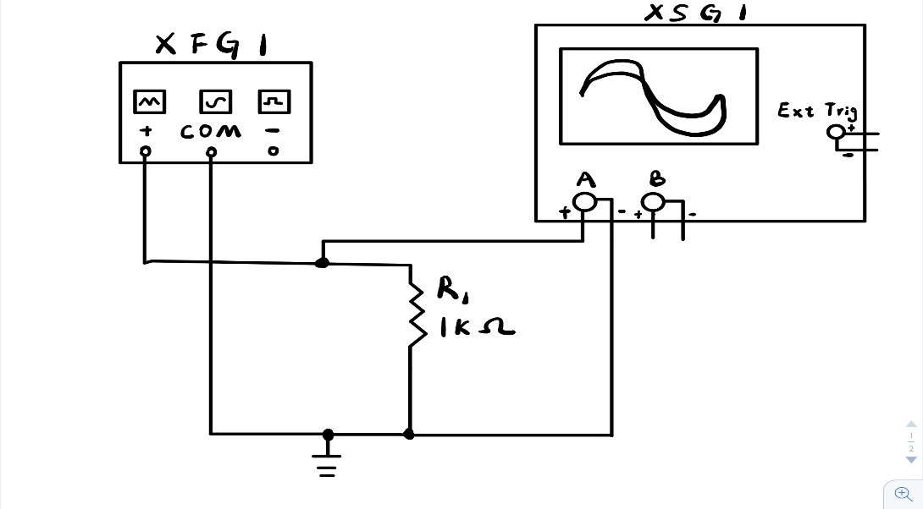

**图1 实验电路图**

1. 实验内容和实验结果

|  |  |  |  |  |  |  |  |  |  |  |  |
| --- | --- | --- | --- | --- | --- | --- | --- | --- | --- | --- | --- |
| 波形占空比 | f/kHz | | | | | | | | | | |
| 0 | 10 | 20 | 30 | 40 | 50 | 60 | 70 | 80 | 90 | 100 |
| 矩形波10% | -4.02 | 1.92 | 1.83 | 1.69 | 1.50 | 1.27 | 1.02 | 0.76 | 0.51 | 0.26 | 0.05 |
| 矩形波30% | -2.03 | 5.11 | 3.05 | 0.72 | 0.88 | 1.27 | 0.67 | 0.22 | 0.74 | 0.61 | 0.06 |
| 矩形波50% | 0 | 6.37 | 0 | 2.12 | 0 | 1.27 | 0 | 0.91 | 0 | 0.71 | 0 |
| 正弦波50% | 0 | 5.00 | 0 | 0 | 0 | 0 | 0 | 0 | 0 | 0 | 0 |
| 三角波50% | 0 | 4.05 | 0 | 0.45 | 0 | 0.16 | 0 | 0.08 | 0 | 0.05 | 0 |
| 三角波70% | 0 | 3.90 | 1.15 | 0.17 | 0.18 | 0.19 | 0.08 | 0.03 | 0.07 | 0.05 | 0 |
| 三角波90% | 0 | 3.48 | 1.65 | 1.01 | 0.67 | 0.45 | 0.30 | 0.19 | 0.10 | 0.04 | 0 |
| n= | 0 | 1 | 2 | 3 | 4 | 5 | 6 | 7 | 8 | 9 | 10 |

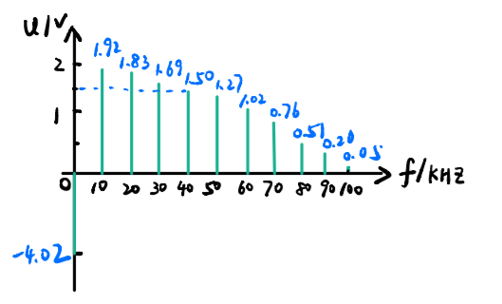

**图1电压-频率 （矩形波10%）**

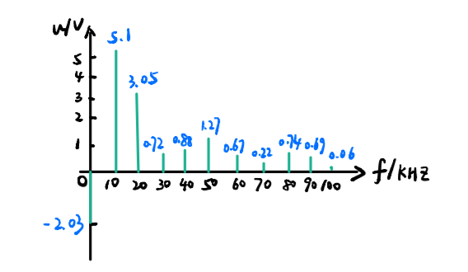

**图2电压-频率 （矩形波30%）**

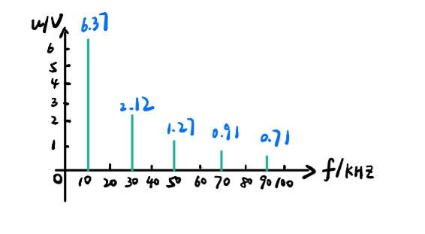

**图3电压-频率 （矩形波50%）**

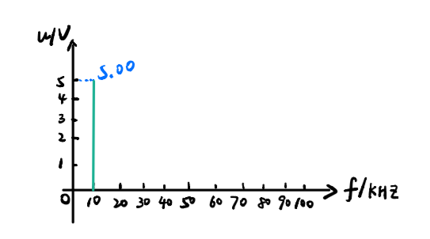

**图4电压-频率 （正弦波50%）**

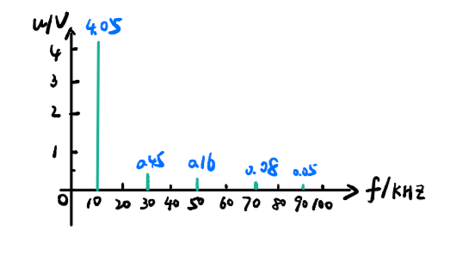

**图5电压-频率 （三角波50%）**

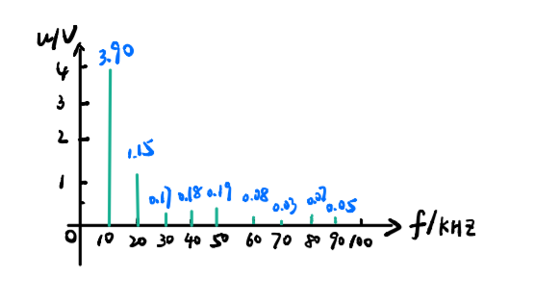

**图6电压-频率 （三角波70%）**

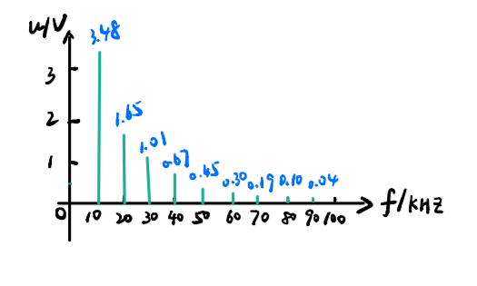

**图7电压-频率 （三角波90%）**

1. 思考题
2. 非正弦周期信号的谱线是 离散 的，其角频率间隔为10KHZ，且只存在于10KHZ的整数倍上。
3. 大多数周期信号的幅度谱包含 无数条 谱线，但其主要能量集中在谱线幅度包络的第 一 个零点以内，这段包络线称为主峰，其频率范围称为有效频带宽度。
4. 矩形周期信号的直流、基波和各谐波分量的幅值与矩形脉冲幅度成 正 比。
5. 在有效频带宽度内，矩形周期信号的谐波幅度按 Sa(1/n)函数 规律收敛，三角形 周期信号谐波幅度按 2Sa(1/n2)函数 规律收敛。
6. 矩形周期信号的幅度和周期保持不变，随着占空比的增加，主峰高度 增高， 主峰宽度 减小 ，各谱线间隔 不变 ，主峰内所包含的谱线数量 减少 ，有效频带宽度 减小 ，主峰内高次谐波分量 减少 。
7. 理想的正弦波只有 基波 ，而无 谐波分量 ，如果能测出谐波分量，说明该正弦波已有 失真 。
8. 实验小结

通过这次实验，我学会了运用仿真软件对周期信号进行傅里叶分析，其中需要特别注意的是：在图表中得到的幅度值只是数值，无正负之分，具体数值的正负需要通过公式来进行判断。

1. 附录

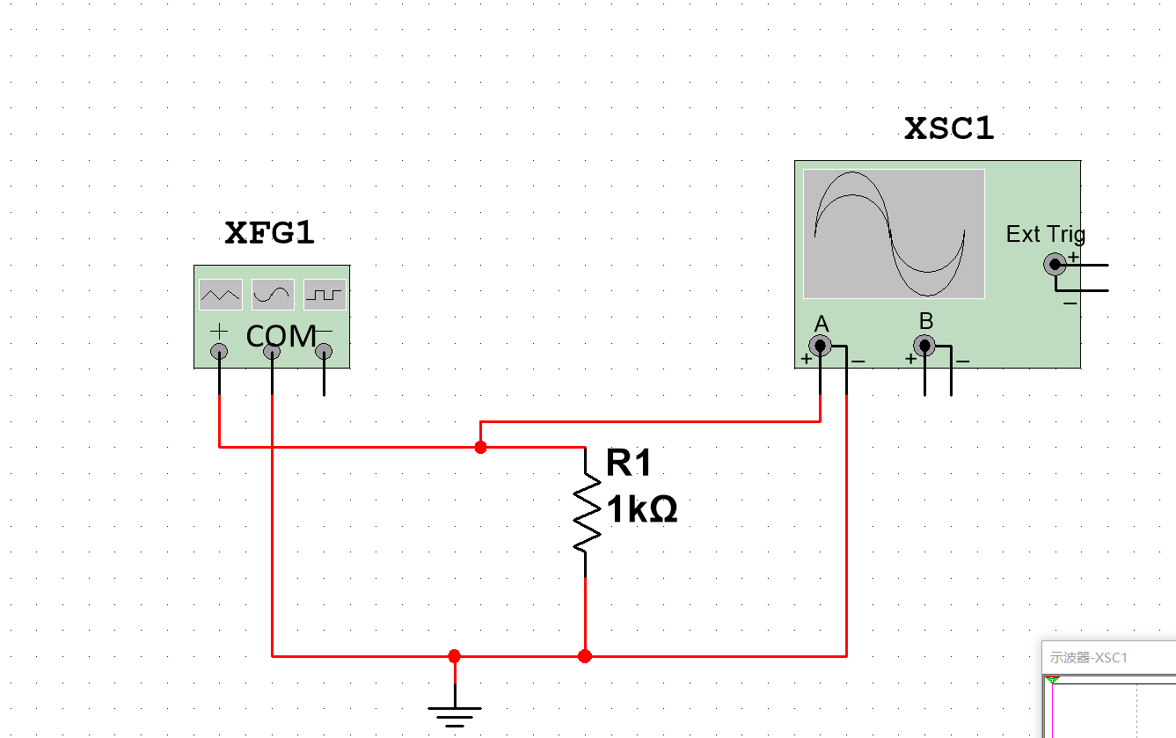

**图1 实验电路连线图**

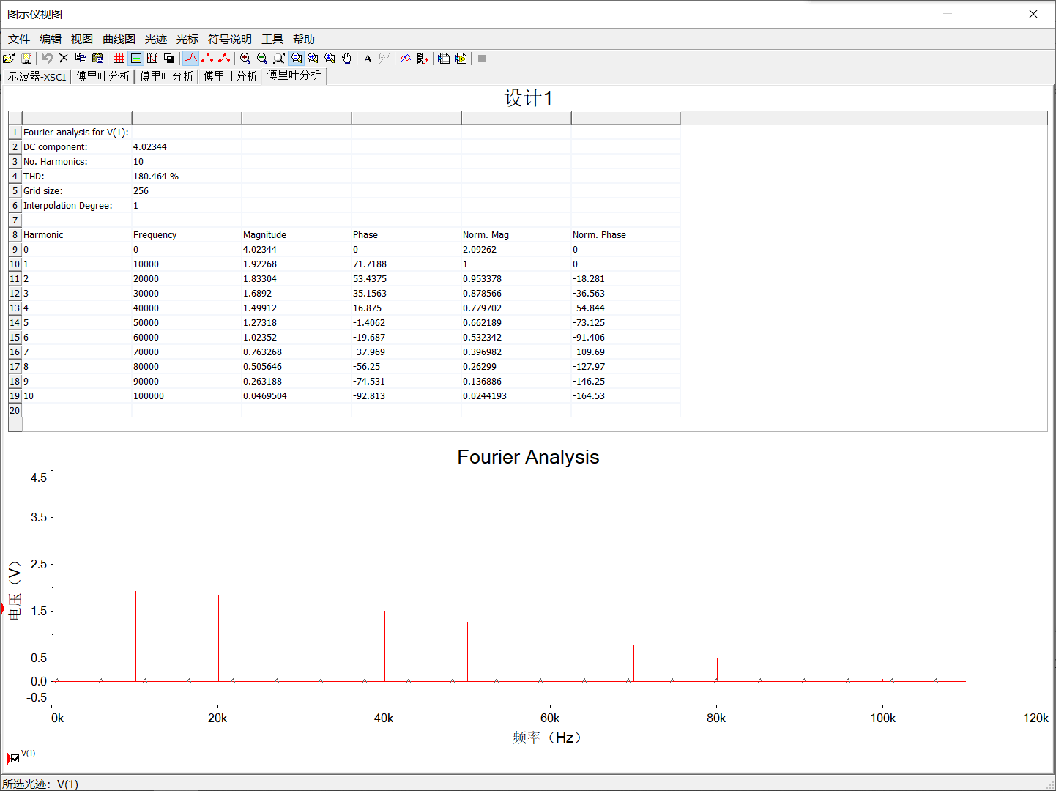

**图2 波形占空比 —— 矩形10%**

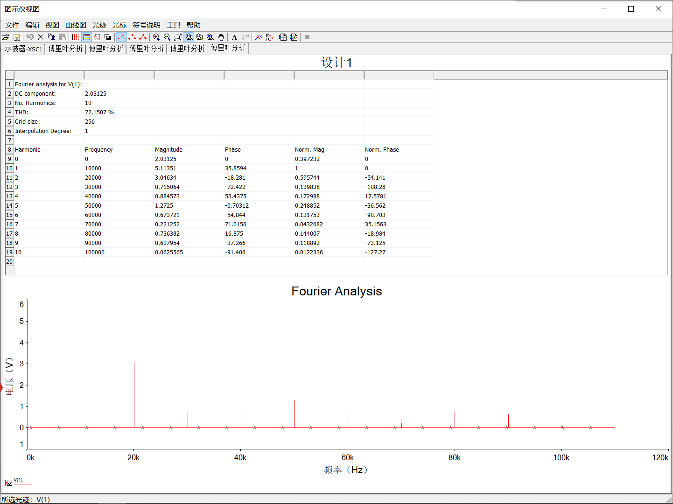

**图3 波形占空比 —— 矩形30%**

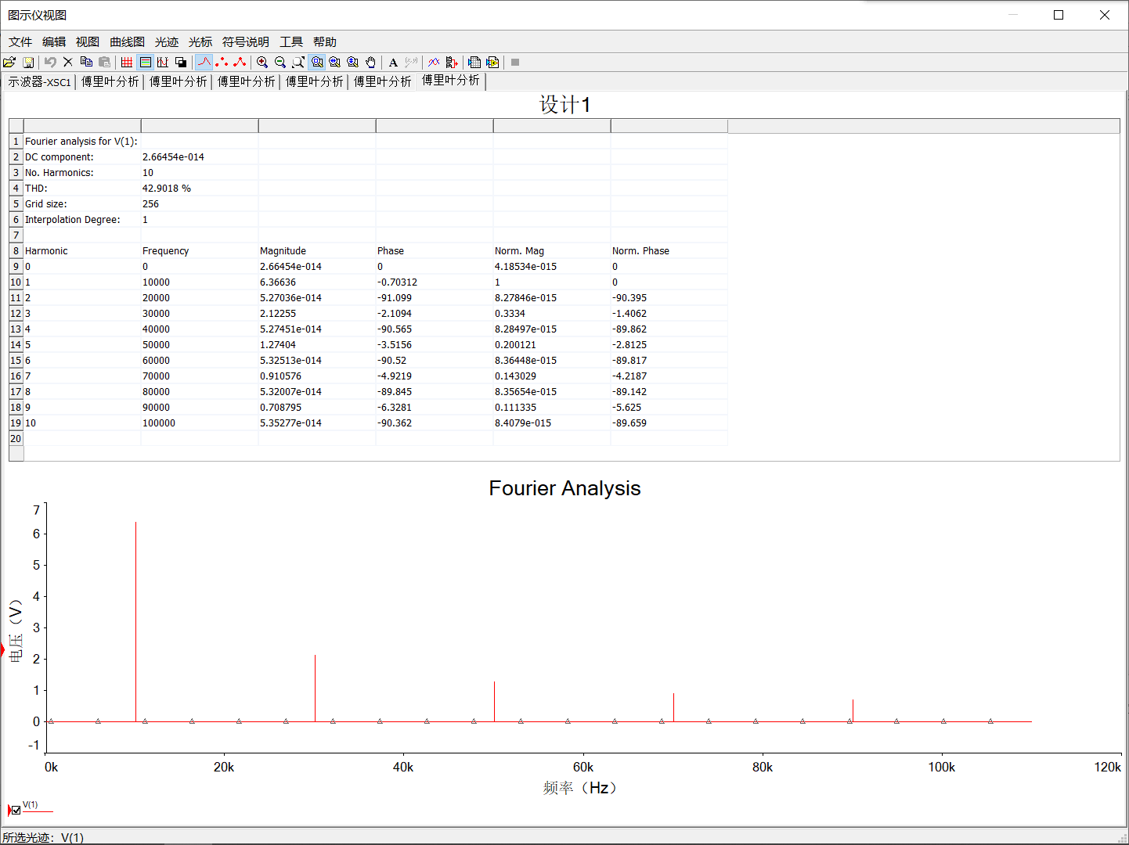

**图4 波形占空比 —— 矩形50%**

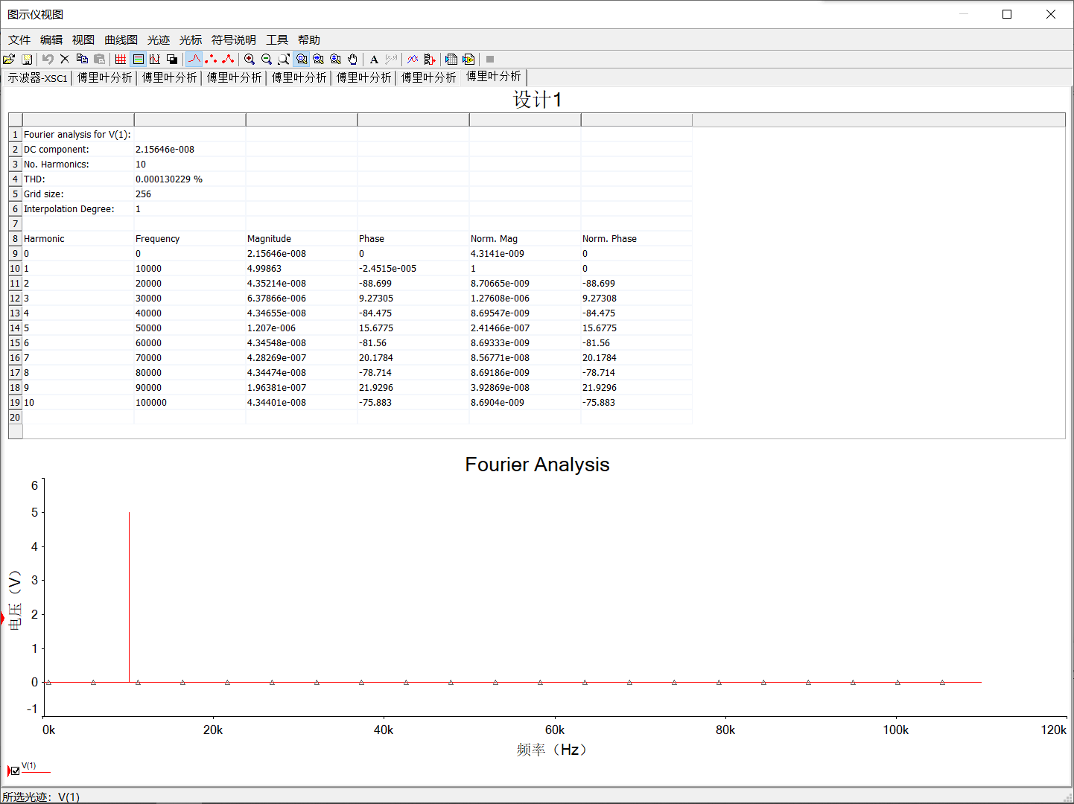

**图5 波形占空比 —— 正弦50%**

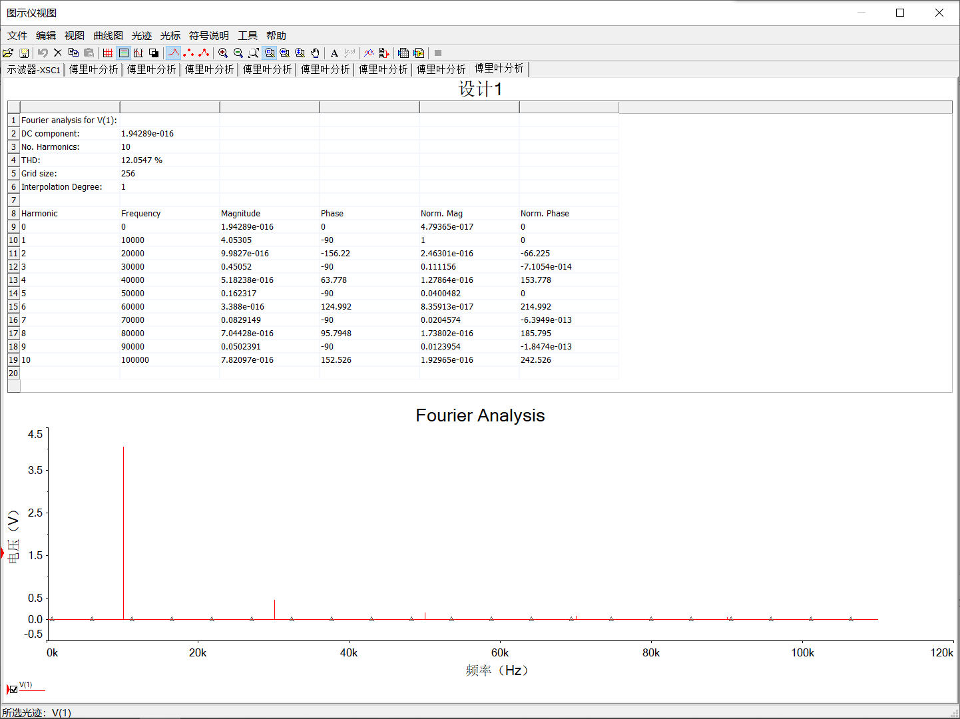

**图6 波形占空比 —— 三角50%**

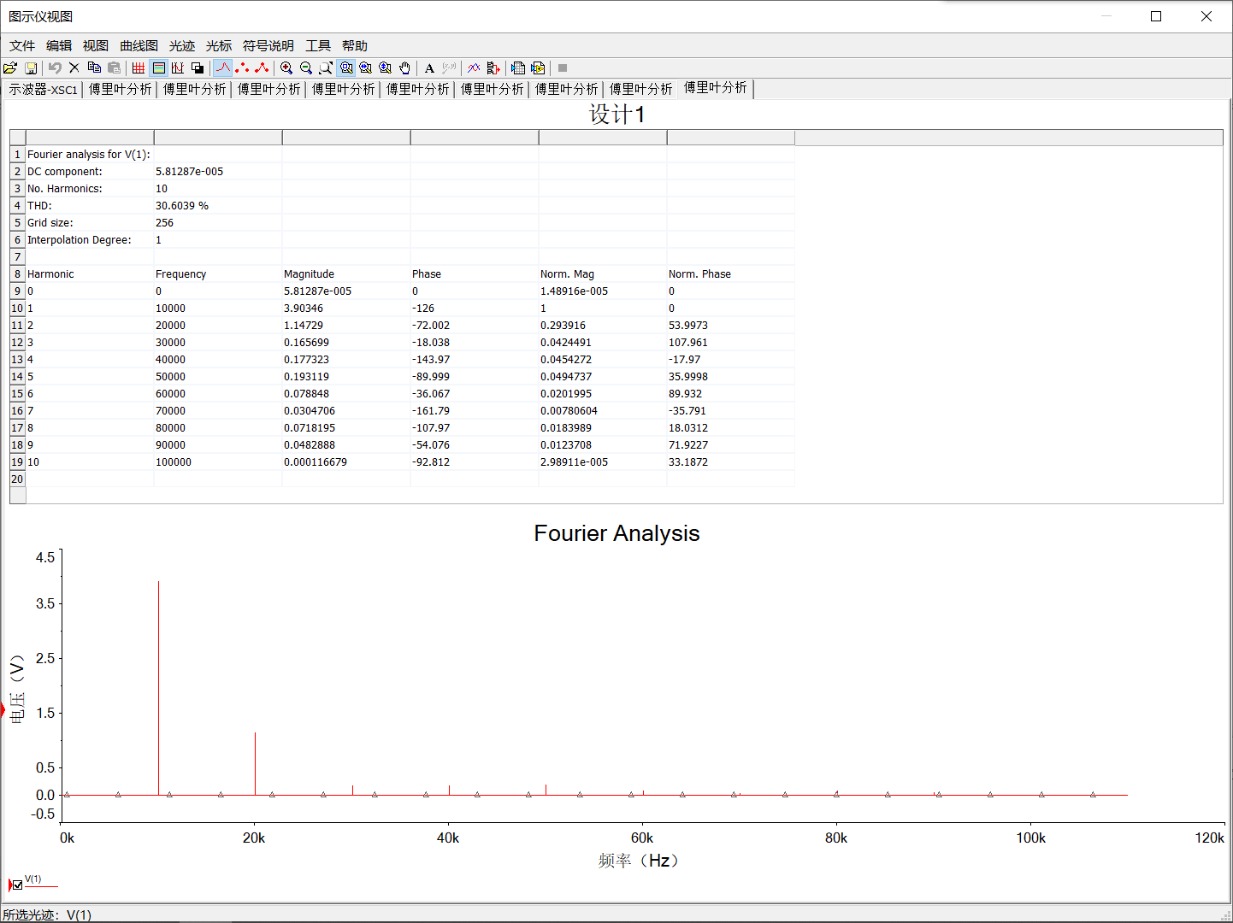**图7 波形占空比 —— 三角70%**

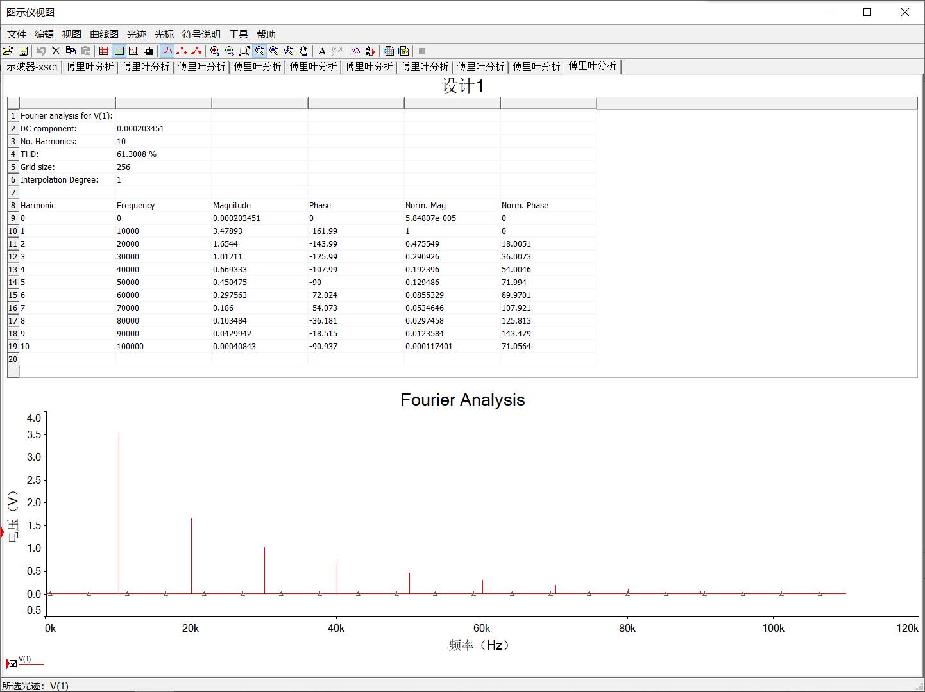

**图8 波形占空比 —— 三角90%**

连续时间模拟

1. 实验目的
2. 学习如何根据给定的连续系统的传输函数，用基本的运算单元组成模拟装置
3. 掌握使用Multisim软件。
4. 主要仪器设备及软件

硬件： windows计算机

软件： Multisim软件

1. 实验原理
2. 运用 Multisim 软件中的控制器件库所提供的各类器件，比如：积分器、微分器、乘法器、除法器、比例模块等，构成模拟电路，通过对模拟装置的研究来分析实际系统，最终达到一定条件下确定最佳参数的目的。
3. 求解系统响应问题 = 求解微分方程问题。在电学中，系统的模拟实际上就是：运用一系列基本运算单元电路组成模拟装置来进行对实际系统的模拟，他们的关系是一一对应的。
4. 实验电路图

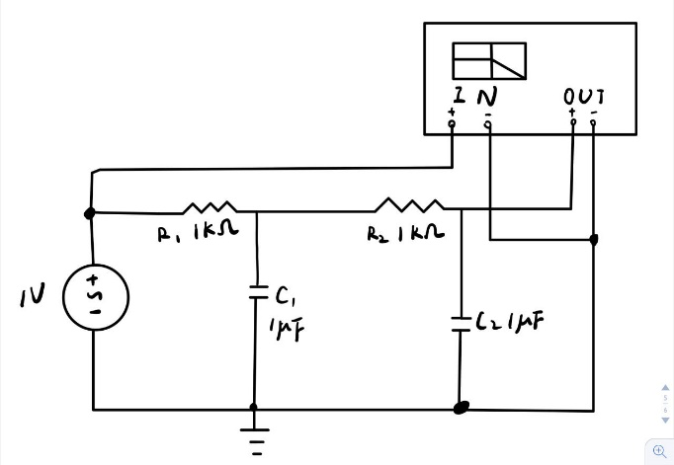

**图1 RC低通电路**

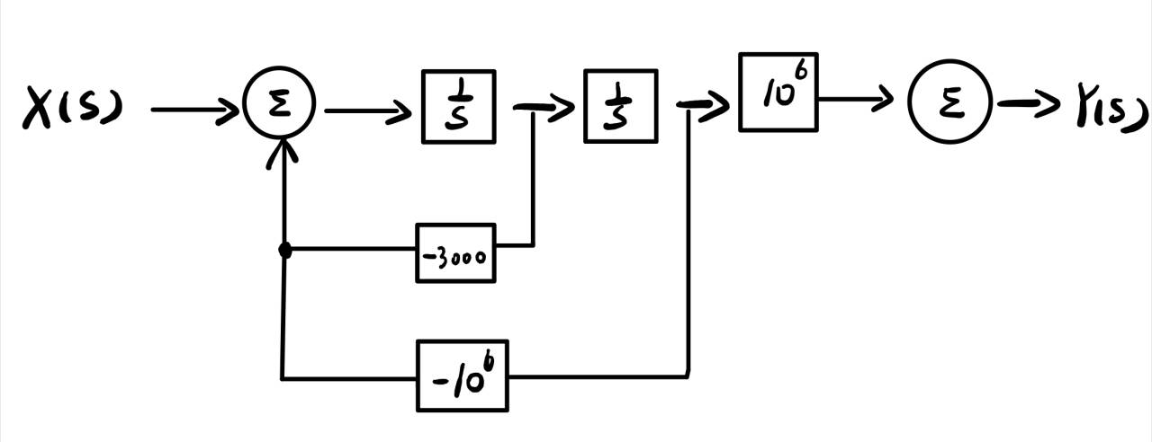

**图2 RC低通电路的模拟**

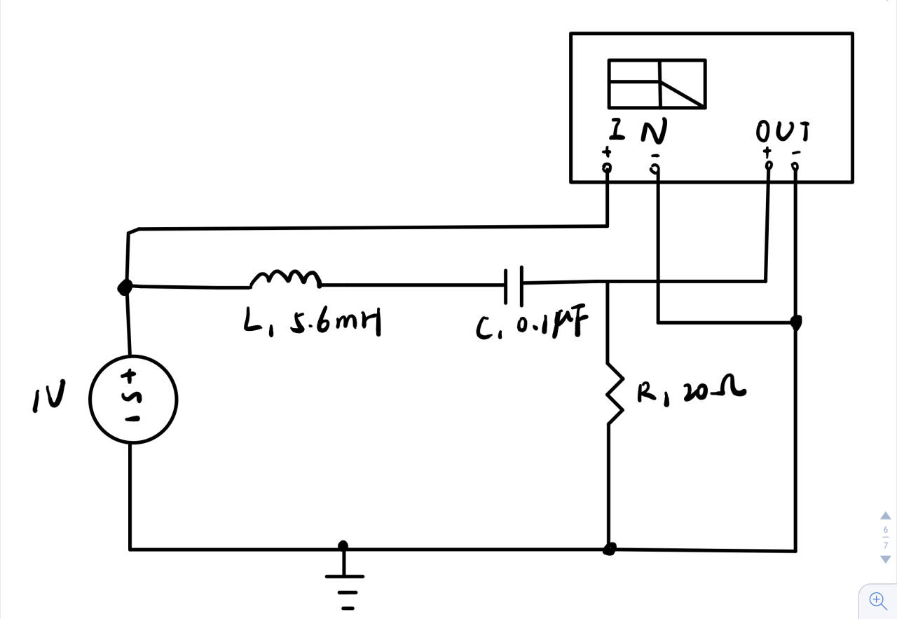

**图3 二阶带通电路**

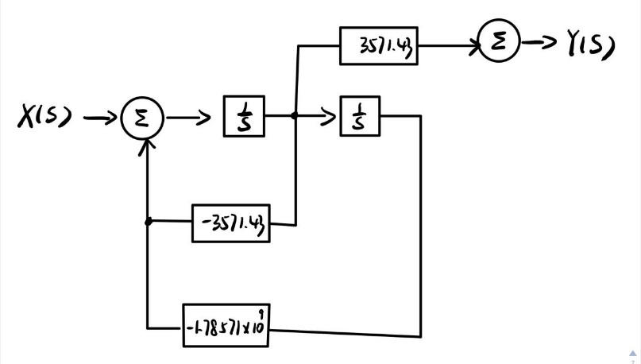

**图4 二阶带通电路的模拟**

1. 实验内容和实验结果

|  |  |  |  |  |
| --- | --- | --- | --- | --- |
|  | RC低通电路 | 二阶带通电路 | | |
| 半功率点 | 59.58 HZ | 6.447KHZ | 7.020KHZ | |
| 相位差 | -52.56° | 45° | -45° | |
| 谐振点 |  | 6.743KHZ | |

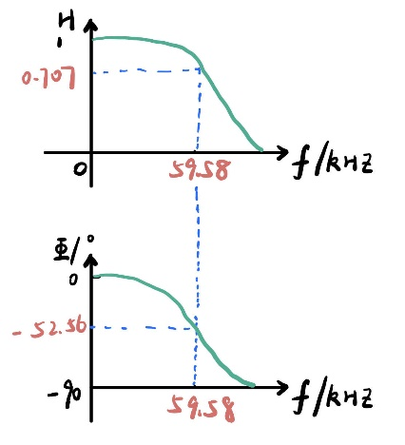 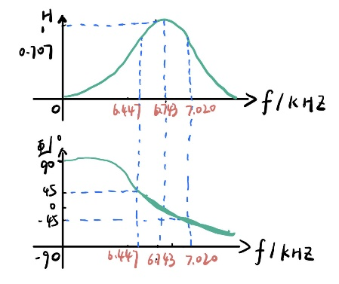

**图1 RC低通电路的幅值和相位 图2 二阶带通电路的幅值和相位**

1. 实验小结
   1. 通过这次实验，我学会了如何将连续信号系统模拟图进行仿真，包括：制作框图、搭建电路等。
   2. 实验中没注意公式分母系数对应图像的正负值，初做时还是没写成负值，后续重新观看课堂回放后才想起来。
2. 附录

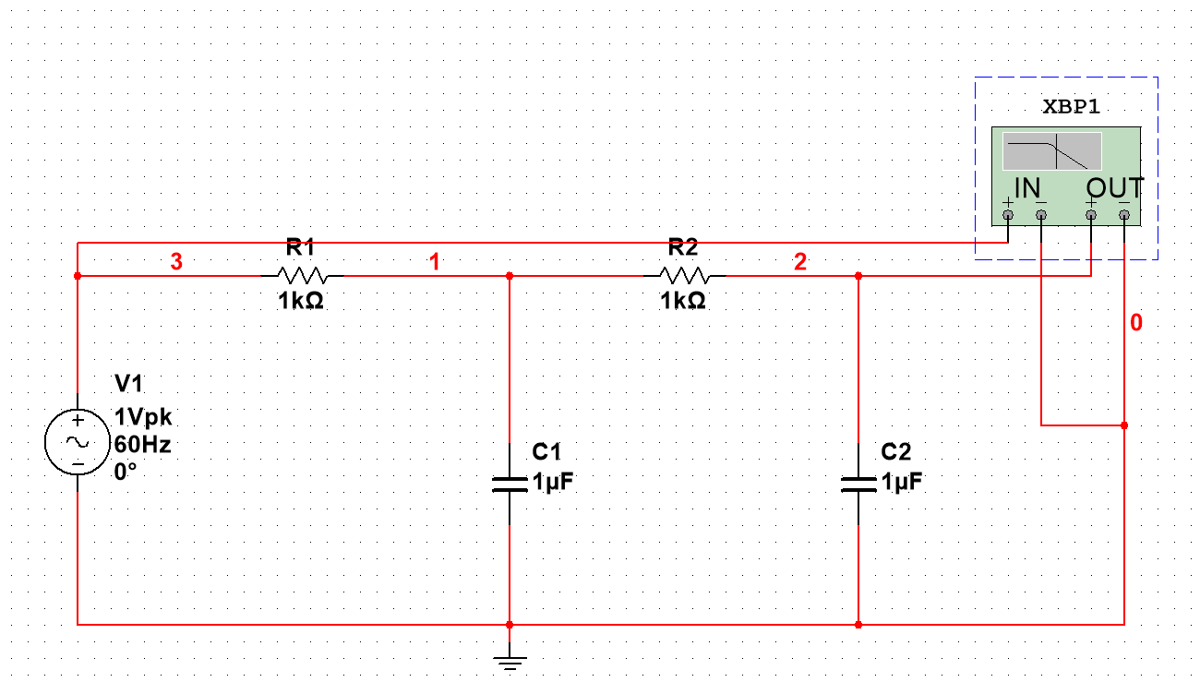

**图1 RC低通电路图**

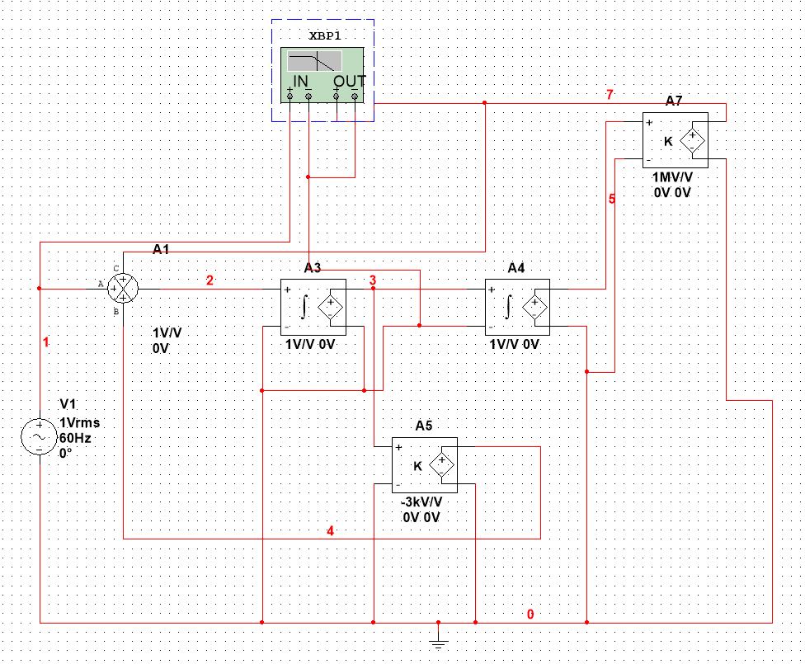

**图2 RC低通电路的模拟**

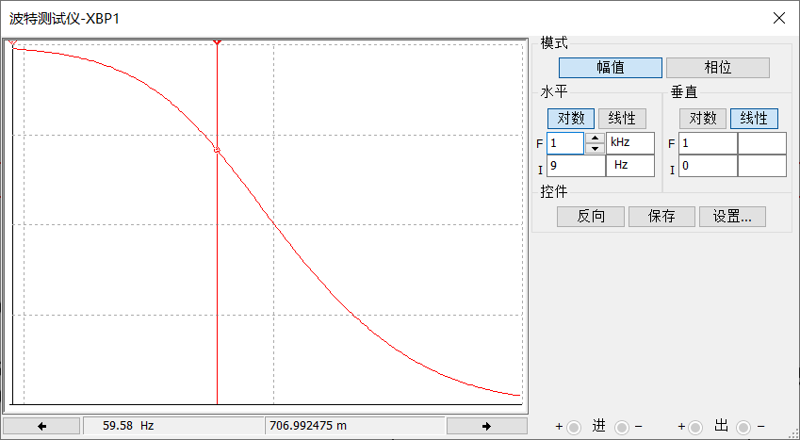

**图3 RC低通电路的幅值**

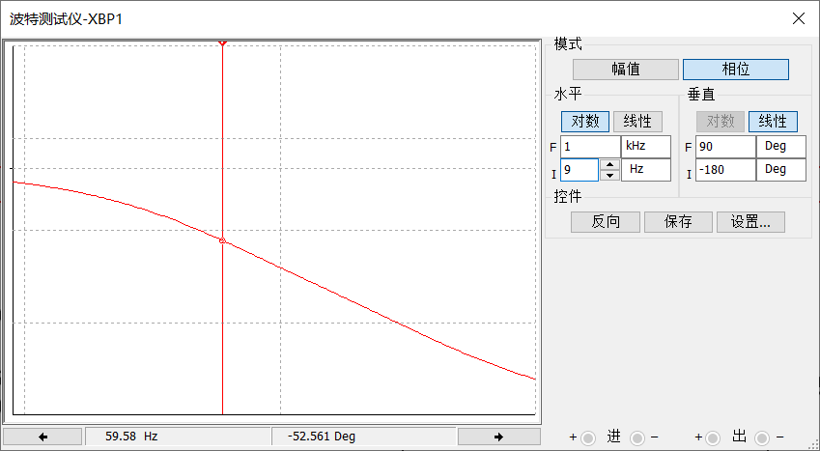

**图4 RC低通电路的相位差**

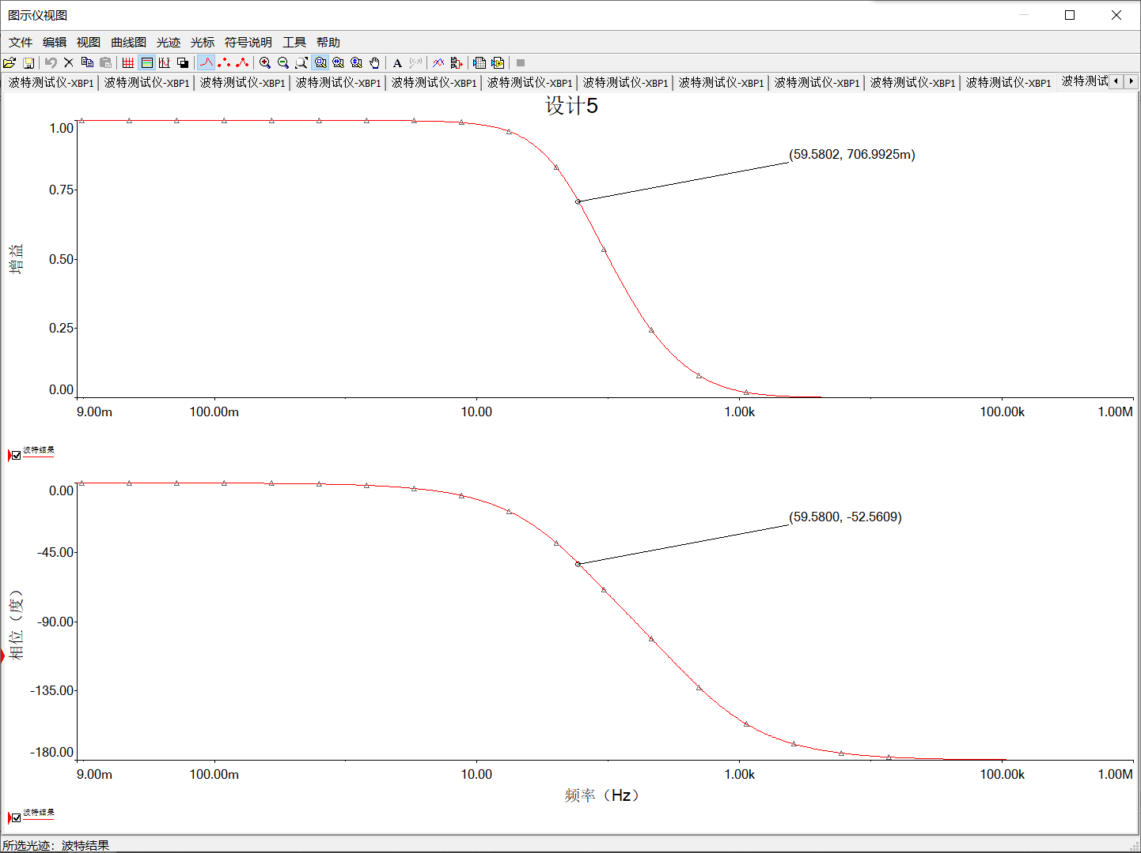

**图5 RC低通电路图示仪视图**

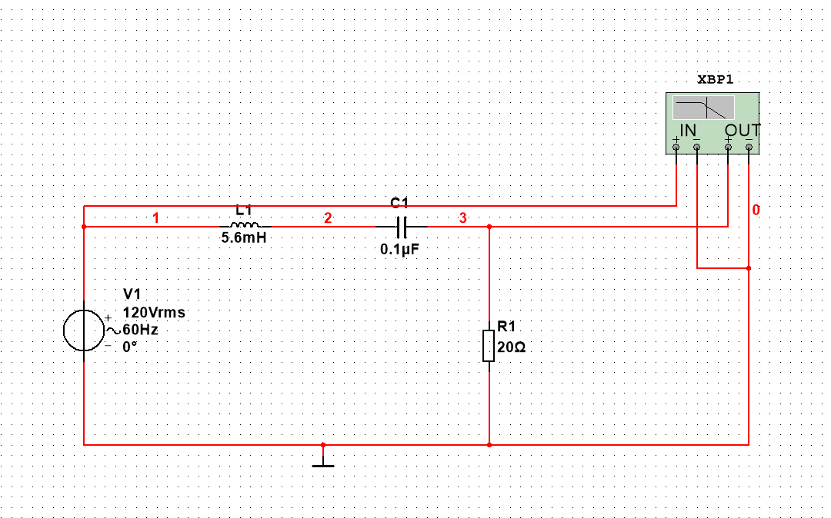

**图6 二阶带通电路**

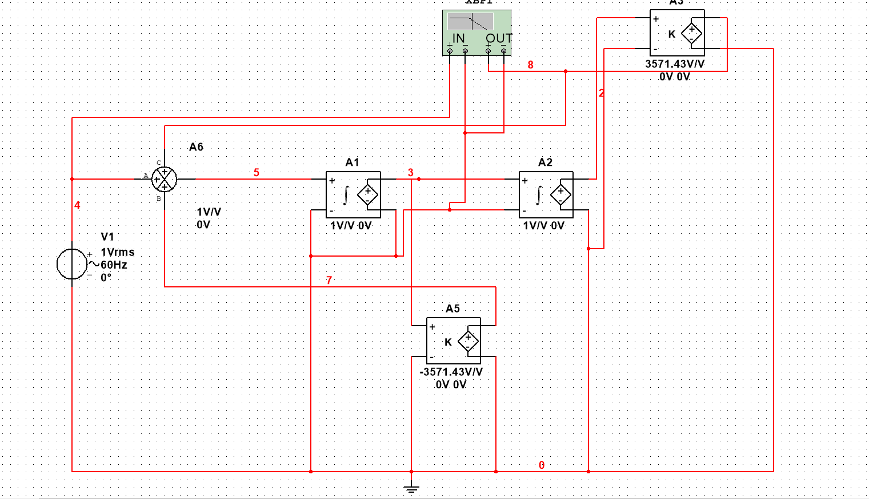

**图7 二阶带通电路的模拟**

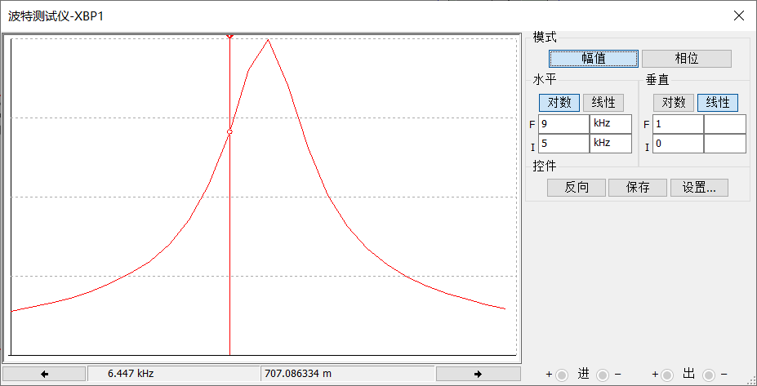

**图8 二阶带通电路半功率点1**

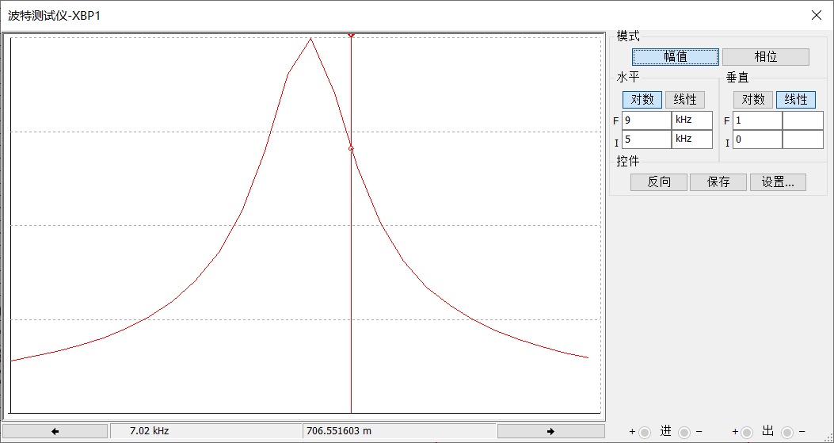

**图9 二阶带通电路半功率点2**

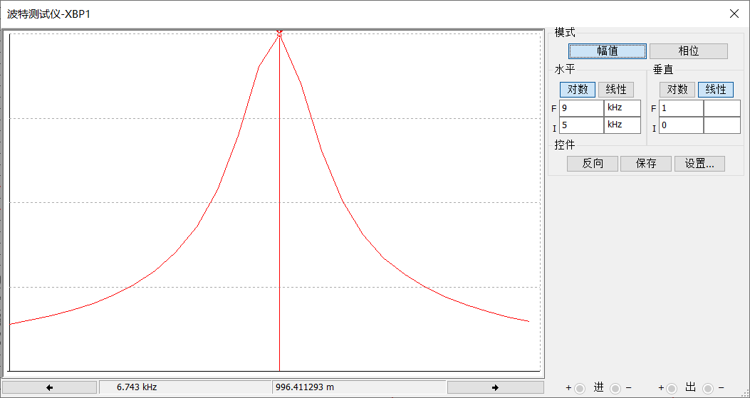

**图 10 二阶带通电路谐振点**

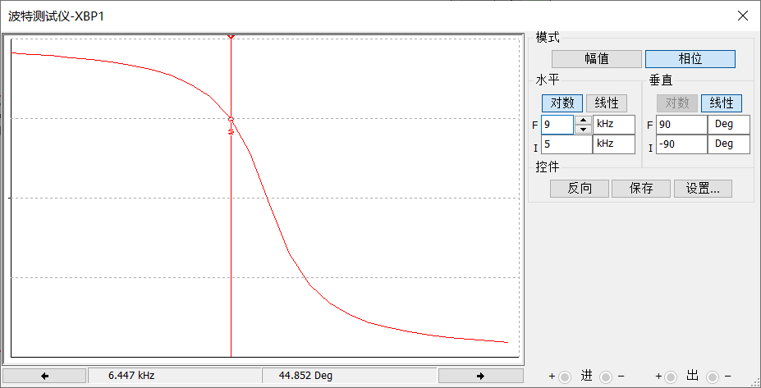

**图11 二阶带通电路相位差**

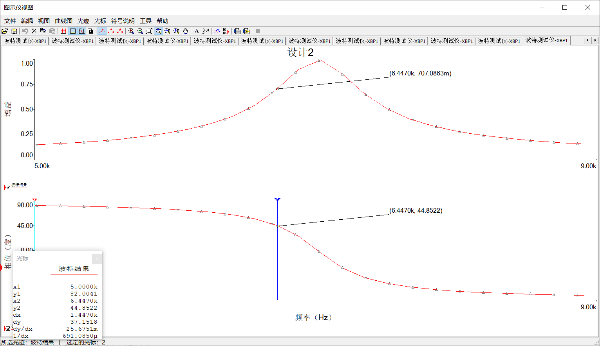

**图12 二阶带通电路图示仪视图**